Informe técnico — Despliegue full-stack React + Node.js
Gestor de Tareas — Guía 8: Aplicaciones Web con React + Node.js
Curso: Plataformas para el Desarrollo de Aplicaciones
Fecha: 2026-10-16
Autor: [Completar según normativa del curso]
Repositorio: https://github.com/NICOLAEATS/tareas-app (rama main)
Backend (Render): https://tareas-api-pndy.onrender.com/api/tareas
Frontend (Vercel): https://tareas-app-parkeo-pe.vercel.app

1. Objetivo y arquitectura
Desplegar una lista de tareas con frontend React (Vite) y API REST Node.js + Express, en dos servicios separados que se comunican por HTTP + JSON.
- Frontend: React 18 + Vite. Corre en el navegador. Muestra la interfaz, captura clics y hace fetch a la API.
- Backend: Node.js + Express. Corre en servidor. Expone /api/tareas con GET, POST, PUT, DELETE y responde JSON.
- Protocolo: HTTP + JSON. El frontend no guarda datos permanentes; el backend es dueño de los datos (arreglo en memoria).
Flujo: navegador (React) → petición HTTP JSON → servidor (Node/Express) → respuesta JSON → React actualiza estado y redibuja.

2. Estructura del proyecto
GESTOR DE TAREAS/
server/index.js ← API REST (GET/POST/PUT/DELETE)
server/package.json ← start: node index.js
client/src/App.jsx ← VITE_API_URL + fetch
client/.env.example ← plantilla (no se sube .env real)
.gitignore ← node_modules/, dist/, .env
capturas/01..05 ← evidencias
README.md ← URLs y pasos
- server/index.js:7 — CORS por variable CLIENT_URL (local: http://localhost:5173).
- server/index.js:50 — puerto por variable PORT (Render lo asigna; local: 3001).
- client/src/App.jsx:5 — API por import.meta.env.VITE_API_URL (local: http://localhost:3001/api/tareas).

3. Desarrollo local (dos terminales)
Terminal 1 — backend: cd server; npm install; npm run dev → http://localhost:3001/api/tareas
Terminal 2 — frontend: cd client; npm install; npm run dev → http://localhost:5173
Pruebas de API verificadas:
curl http://localhost:3001/api/tareas → 200 array
curl -X POST .../api/tareas -d {"titulo":"Mi tarea"} → 201
curl -X PUT .../api/tareas/1 -d {"completada":true} → 200
curl -X DELETE .../api/tareas/2 → 204
Build de producción verificado: npm run build genera client/dist/ con Vite.

4. Control de versiones (GitHub)
- Repo: NICOLAEATS/tareas-app, público, rama main (se eliminó master).
- Commits: feat inicial; docs backend Render; chore redeploy frontend; docs capturas y paneles.
- .gitignore excluye node_modules/, dist/, .env y .env.*. Verificado: git ls-files no lista secretos y git log -S no muestra claves en historial.

5. Backend en Render
- Servicio: tareas-api, id srv-db8rb86i0phs738odsrg, workspace My Workspace.
- Configuración: Root Directory server; Build Command npm install; Start Command node index.js; plan Free; región oregon.
- Variable inicial: CLIENT_URL=* (temporal para probar).
- URL pública: https://tareas-api-pndy.onrender.com/api/tareas — responde 200 con JSON inicial.
- Dashboard: https://dashboard.render.com/web/srv-db8rb86i0phs738odsrg (sección Deploys en Live).

6. Frontend en Vercel
- Proyecto: tareas-app, id prj_0UgmAaVlTUf76iYwCFaOWOOPnTT2, equipo parkeo-pe.
- Importado desde GitHub NICOLAEATS/tareas-app, rama main con autodeploy.
- Corrección aplicada: la importación automática detectó root server/framework express; se cambió a root client/framework vite, Build npm run build, Output dist.
- Variable: VITE_API_URL=https://tareas-api-pndy.onrender.com/api/tareas (production, preview y development).
- Protección SSO desactivada para acceso público (antes mostraba muro de login; luego devolvió 200 con título Mis Tareas).
- URL pública: https://tareas-app-parkeo-pe.vercel.app. Bundle /assets/index-Bq4TMPsA.js contiene la URL del API.
No se usó vercel.json multi-service: la guía exige dos despliegues separados y el backend en memoria no es apto para serverless. Sin bindings (el cliente es estático en navegador y el servidor no llama al cliente).

7. Seguridad final (CORS restringido)
- En Render se cambió CLIENT_URL de * a https://tareas-app-parkeo-pe.vercel.app y se redesplegó.
- Verificación: respuesta con cabecera access-control-allow-origin: https://tareas-app-parkeo-pe.vercel.app (antes: *).
- Secretos de un solo uso para API usados por panel y revocados tras el despliegue; no figuran en el repositorio.

8. Verificación en producción
- GET /api/tareas → 200 con tareas iniciales.
- POST /api/tareas {"titulo":"Probar en produccion"} → 201 con id generado; luego DELETE → 204 y lista limpia.
- PUT /api/tareas/1 {"completada":true} → 200; revertido a false para dejar estado inicial.
- Desde la app en vivo: escribir tarea + clic Agregar → OPTIONS 204 + POST 201 en red y la tarea aparece en pantalla.

9. Capturas de evidencia
9.1 Backend en producción (JSON real):
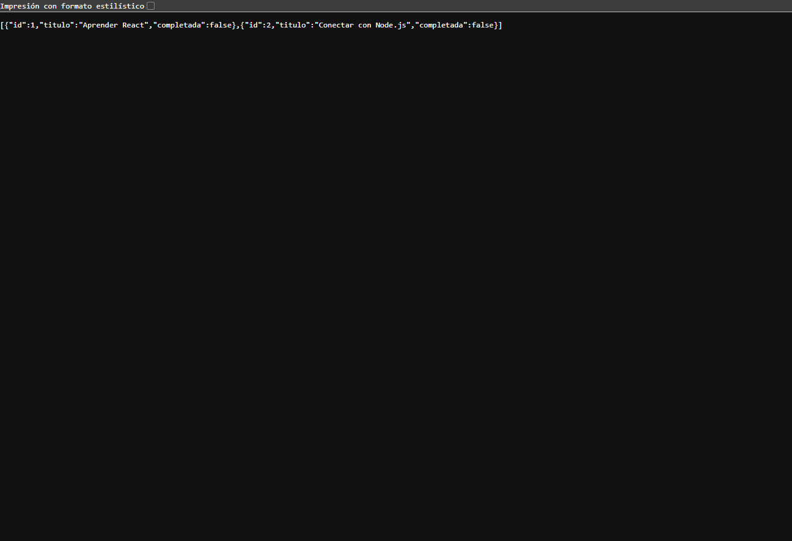
01-backend-GET-tareas.png
9.2 Aplicación en vivo con datos creados:
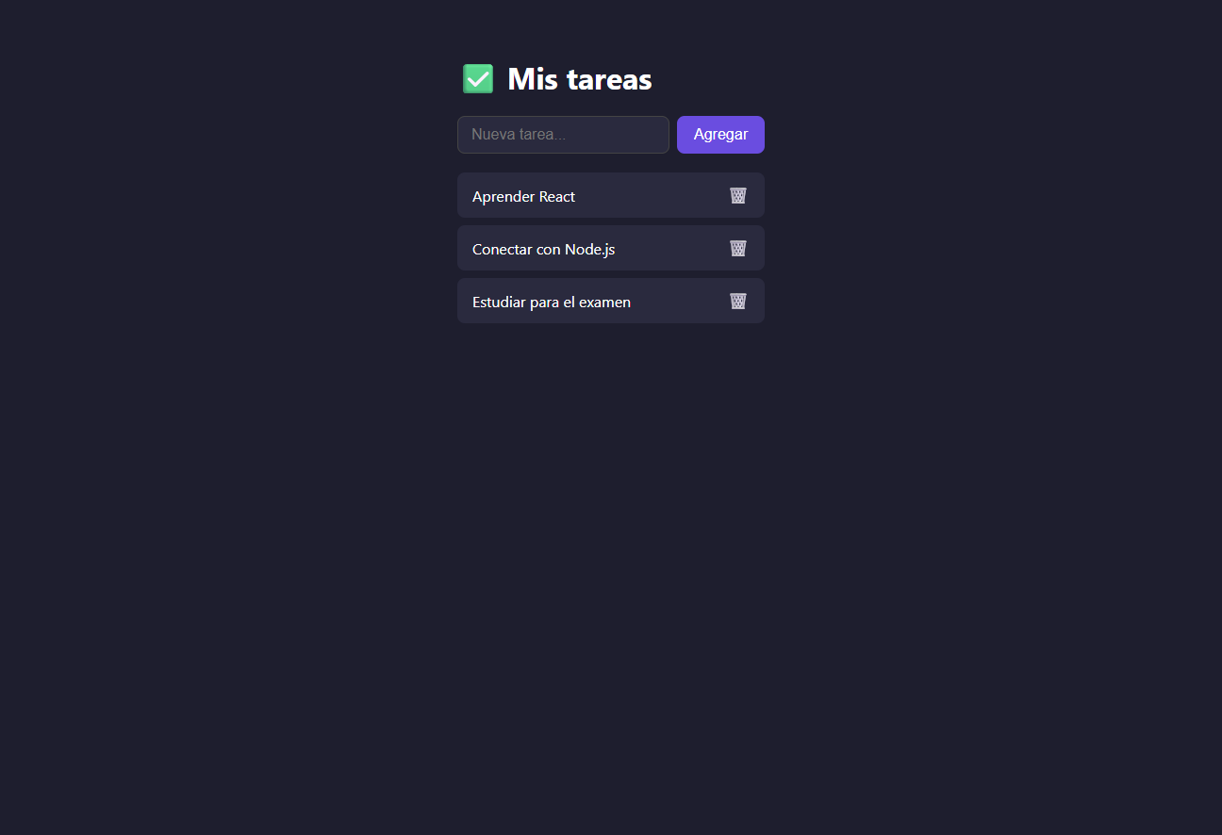
02-frontend-app-en-vivo.png
9.3 Panel de Render (servicio en Live):
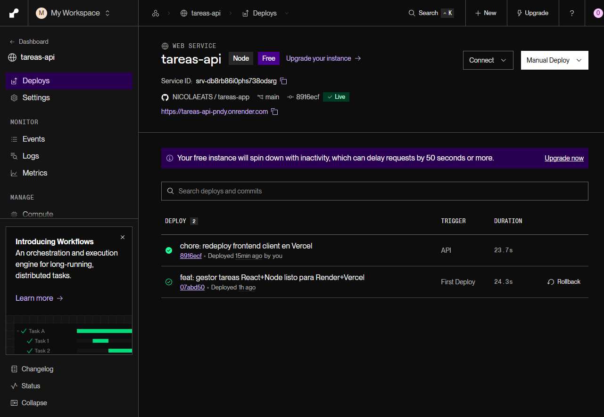
04-panel-render.png
9.4 Panel de Vercel (Production Ready):
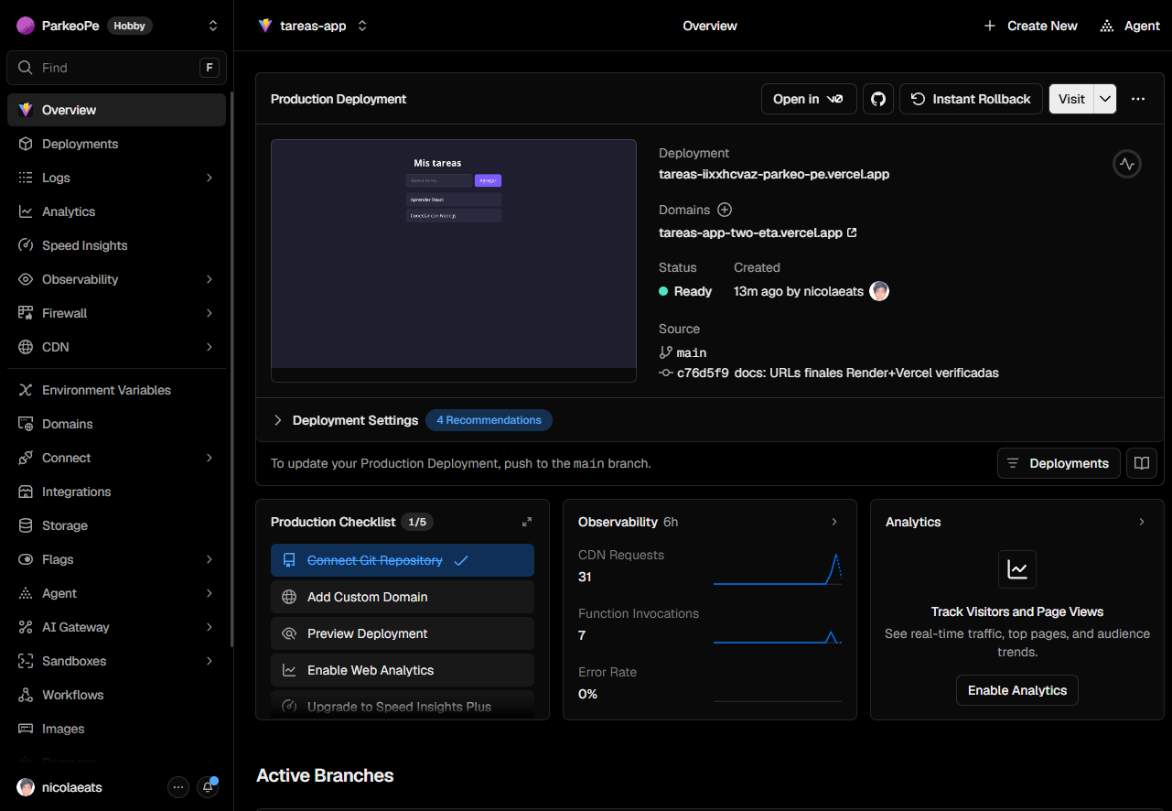
05-panel-vercel.png
9.5 Respuesta JSON guardada (capturas/03-backend-GET-tareas.json):
﻿{
"value": [
{
"id": 1,
"titulo": "Aprender React",
"completada": false
},
{
"id": 2,
"titulo": "Conectar con Node.js",
"completada": false
},
{
"id": 4,
"titulo": "Estudiar para el examen",
"completada": false
},
{
"id": 5,
"titulo": "Estudiar para el examen",
"completada": false
}
],
"Count": 4
}

10. Errores encontrados y soluciones
- Token de Vercel limitado (ai-gateway): 403 al crear proyecto → se usó token Full Access de un solo uso y se revocó.
- Vercel autodetectó root server/express → se corrigió a root client/vite y se redesplegó.
- Muro SSO en Vercel (login en vez de app) → se desactivó ssoProtection; luego 200 con Mis Tareas.
- CORS abierto (*) tras cambio de env → se disparó redeploy manual en Render; luego cabecera restringida al dominio Vercel.
- Rama master vs main → se fijó main como default y se eliminó master.
- Render free duerme tras inactividad (~15 min): primera petición puede tardar ~1 min; es normal.

11. Checklist de entrega (Guía 8)
- App carga en URL pública de Vercel sin errores visibles: SÍ.
- CRUD completo probado en producción: SÍ (API directa + UI con POST 201).
- README con URLs en vivo y capturas: SÍ (capturas/01-05).
- Sin credenciales ni .env en commits: SÍ (verificado).
- Criterio 20 pts: API Render 6 + frontend Vercel 6 + Git/env 4 + docs 4.

Anexo — URLs y recursos
- Repo: https://github.com/NICOLAEATS/tareas-app
- API: https://tareas-api-pndy.onrender.com/api/tareas
- App: https://tareas-app-parkeo-pe.vercel.app
- Render: https://dashboard.render.com/web/srv-db8rb86i0phs738odsrg
- Guía base: Guía 8 — Aplicaciones Web con React + Node.js (PDF en la carpeta).

